امتحان الشهر الثالث في مادة التربية الاسلامية
الاسم --------- الصف الثاني .... التاريخ : / /
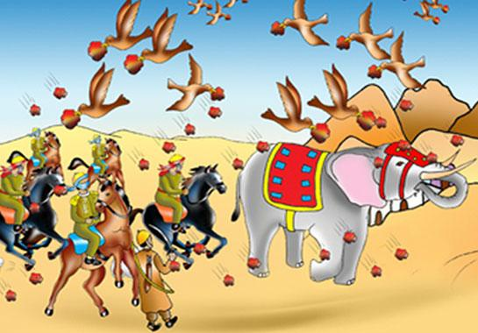
السؤال الأول : أملأ الفراغ بالكلمة المناسبة:
كعصف
كيدهم
طيرا
سجيل
الفيل

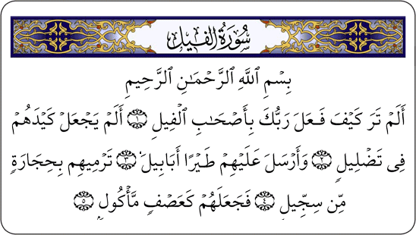

السؤال الثاني : أضع إشارة (√) أمام العبارات الصحيحة ، وإشارة (x) أمام العبارات الخاطئة : ( /6)

1- ( ) عمل الرسول عليه السلام في شبابه في رعي الأغنام.
2- ( ) استجاب قوم سيدنا إبراهيم لعبادة الله وحده .
3- ( ) كسر سيدنا إبراهيم جميع الأصنام .
4- ( ) يصوم المسلمون في شهر رمضان المبارك.
5- ( ) أصحاب الفيل هم قوم أبرهة الحبشي .
6- ( ) عدد أبناء وبنات الرسول ستة.
السؤال الثالث : أضع حول الإجابة الصحيحة : ( /5 )
1- عدد أركان الإسلام :
أ. 4 أركان ب. 5 أركان ج. 6 أركان

2- إعطاء المسلم الغني مقدارا محددا من ماله للفقراء في كل عام يسمى :
أ. الصلاة ب. الزكاة ج. الصوم

3- يذهب المسلم القادر إلى ........ لآداء فريضة الحج :
أ. القدس ب. المدينة المنورة ج. مكة المكرمة

4- عمل الرسول –صلى الله عليه وسلم – عند السيدة خديجة ب :
أ. الزراعة ب. الصناعة ج. التجارة

5- معنى كلمة " طيرا أبابيل " :
أ. جماعات من الطيور ب. بقايا الزرع ج. طين متحجر

السؤال الرابع: اذكر أركان الإسلام : ( /5)
1- .................................
2-..................................
3-.................................
4-.................................
5-..................................

السؤال الخامس :ألون مايلي: ( / 4)
اسم زوجة الرسول باللون الاحمر ، أم الرسول باللون الاصفر ،
عمه : باللون الازرق ، جده : باللون الأخضر
آمنة بنت وهب
خديجة بنت خويلد
عبد المطلب
أبو طالب

